《软件需求分析》课程
实验报告

题目 项目前景与范围确定
专业 软件工程
班级 软件211
组长学号 21013030
组长姓名 瞿博远
指导教师签名 范贵生

华东理工大学信息学院计算机系
2023年 10 月 11 日

组别 | 姓名 | 学号 | 任务分工
第  15  组 | 瞿博远 | 21013030 | 业务需求，项目前景
第  15  组 | 王唯佳 | 21013079 | 项目范围，项目环境

华东理工大学2023-2024学年第一学期
《软件需求分析》
班级： 软件211 姓名： 瞿博远 学号： 21013030
开课学院： 信息学院 任课教师： 范贵生 成绩：
实验名称：《项目前景与范围确定》
实验内容：
本次实验中我负责了项目的业务需求和项目前景的部分，业务需求分为应用背景，业务机遇，业务目标与成功标准。应用背景介绍了我们汽车租赁公司的现状，包括了现有的诸多问题，例如公司现有系统简陋，租车预定电话杂乱无章等等。业务机遇说明了我们完成网上汽车租赁系统之后，可以如何提高公司的方方面面。在业务目标与成功标准中，描述了详细的业务目标、成功标准和业务风险，包括具体的度量标准，计量方法和理想标准，在业务风险模块中，介绍了可能的风险及其概率。

教师评语:
- 该生完成软件项目前景与范围确定方法[准确，简洁，功能完整]，[很好、较好、一般、较差地]实现了实验要求的内容；
- 实验报告内容[完整、格式规范、逻辑清晰]，表达[很、较、一般、不]准确]；
[很好、较好、基本、没有]地完成了设计要求，总评价[很好、较好、一般、较差]。

教师签字：

年 月 日

华东理工大学2023-2024学年第一学期
《软件需求分析》
班级： 软件211 姓名： 王唯佳 学号： 21013079
开课学院： 信息学院 任课教师： 范贵生 成绩：
实验名称：《项目前景与范围确定》
实验内容：
本次实验中我负责了项目的项目范围和项目环境的部分，项目范围规划了网上汽车租凭系统的实现范围(每个版本要实现哪些内容)，列举了项目存在的限制(项目的预设前提与可能的限制)；在项目环境中需要详实具体地描述出整个项目的开发环境与背景为之后的开发提供基础参照，经过详细考察与讨论，我绘制出了公司用户使用系统的时间状况表、系统数据的使用情况表、各类涉众用户的交互图以及相关涉众的信息说明表、公司用户系统使用优先级评定表，最后的项目属性中明确了项目的各个版本需要达到的目标与实现标准。

教师评语:
- 该生完成软件项目前景与范围确定方法[准确，简洁，功能完整]，[很好、较好、一般、较差地]实现了实验要求的内容；
- 实验报告内容[完整、格式规范、逻辑清晰]，表达[很、较、一般、不]准确]；
[很好、较好、基本、没有]地完成了设计要求，总评价[很好、较好、一般、较差]。

教师签字：

年 月 日

实验一 项目前景与范围确定
实验日期 2023/ 10 /11 实验地点 信息大楼318 指导教师(签名)

一．实验目的
1.对涉众及其主要目标，关注点等的描述，对涉众不系统之间联系的分析，以及项目开发需要考虑的外部约束。
2. 分析以及定义高层用户的需求以及产品特征，集中于目标用户的需求，提出系统的解决方案，并藉此与用户方达成一致，构建项目前景。
3. 在解决方案中详细描述系统特性以及约束，并由此构建系统边界。
4.根据分布开发的原则，在该文档中阐述关于1.0版本中部分系统特性的实现，以及后续版本的计划开发进程。
5. 阐述项目属性信息以及项目组成员信息。
二．实验工具与设备
实验工具：word,搜索引擎
设备：PC
三．实验内容
“下北泽”网上汽车租赁系统的前景和范围文档
四．实验体会（包括收获、心得体会、存在的问题及解决问题的方法、建议等）
在完成“下北泽”汽车租赁公司网上租赁系统项目的前景和范围文档过程中，我们有许多收获和体会。首先，与现场的各种职位人员进行实际的沟通应该是很重要的。我们在模拟的过程中遇到的问题，可能有的需要实际进行现场采访才能获得更加精确的需求。同时，我们也发现在整个过程中保持开放和适应性思维很重要，因为需求可能会变，尤其是在我们更深入地理解业务过程时。

但也有一些困难和挑战。例如，可能存在对业务流程理解的差距，这可能会导致我们初步定义的范围与实际需求有所偏差。为了解决这个问题，我们决定采取一种反馈循环的方法，即在前期阶段就进行迭代的需求收集和验证。
五．思考题
1．针对本实验的内容，说明项目前景和范围确定过程的主要困难？
“下北泽”汽车租赁公司的项目在确定前景和范围可能会遇到以下困难：
- 不明确的业务流程：“下北泽”汽车租赁公司的业务流程和数据管理存在一些问题。确定新系统的范围和前景需要首先清晰和理解现行的业务流程以及存在的问题。这可能需要进行详细的业务流程分析，需要大量时间。
- 资源限制：需要考虑公司的预算情况，财力资源的限制可能会影响项目的范围。例如，如果预算有限，可能需要缩小项目范围，优化流程，或者分阶段实施。
- 员工接受度和变革管理：一个新的系统实施可能意味着公司内部流程和员工的工作方式有大的改动。这可能会遇到员工的抵触和改变的困难。有效的变革管理和员工培训将是一项挑战。
- 客户接受度：新系统是否能迎合客户需求和习惯也是确定项目前景的一大挑战。需要考虑客户的技术能力，对新系统的接受度，以及是否能提供足够优质的用户体验来留住老客户并吸引新客户，因为我们面向的是普通客户。
2. 如果让您给这个项目分配一个总体优先级，你会如何评估？请说明具体理由。
1. 业务流程分析与需求收集：此任务应当优先进行，因为在未清楚了解公司业务需求以及现存问题前，我们无法对其他任务有明确的规划。此环节包括理解现有流程、员工及顾客需求，并找出各项需求中的问题点。
2. 技术研究和选择：确定了需求后，我们需要努力研究和比较各种可能的技术解决方案来满足这些需求。考虑因素包括了解基于互联网的汽车租赁系统的最佳实践、技术成熟度、可用资源和预算。
3. 系统初步设计与规划：基于收集到的需求和技术研究，我们能开始草拟初步的系统设计，包括系统架构设计，用户界面设计，数据结构设计等，并规划项目时间线，定义项目里程碑。
4. 资源规划与团队组建：在这个阶段，根据系统设计对资源进行规划，例如所需的技术、人员与时间等，并进行团队组建和任务分配。
这只是个初期的优先级排布，项目的优先级会随着开发的进程进行变化。

“下北泽”网上汽车租赁系统
前景和范围文档


目录
1 业务需求 3
1.1 应用背景 3
1.2 业务机遇 3
1.3 业务目标与成功标准 4
1.4 业务风险 4
2 项目前景 5
2.1 前景概述 5
2.2 主要特性 5
2.3 假设与依赖 5
3 项目范围 6
3.1 范围列表 6
3.2 限制与排除 6
4 项目环境 7
4.1 操作环境 7
4.2 涉众 7
4.3 项目属性 9
参考资料 9

1 业务需求

1.1 应用背景
“下北泽”是一家某大学城的小型汽车租赁公司，稳定运营数年但一直未能扩张，员工数量充足但无法充分发挥公司潜力。公司目前拥有40名员工，包括经理、租车顾问、车辆管理员、财务人员和客户服务代表等。虽然“下北泽”为大学城居民提供了汽车租赁服务，但经营规模和收入一直未能实现满意的增长。自公司创立以来，“下北泽”在经营和管理上一直面临着多个挑战，包括：
顾客的租车预订电话杂乱无序，导致租车顾问无法高效处理来电，给公司的服务质量和客户满意度带来了负面影响；
公司所使用的系统过于简陋，无法有效存储和管理客户信息和订单记录，导致每次接线员在接到“老客户”的订单时都要重新记录相关信息，不利于增加本店回头客，而且租车顾问无法为老客户提供更进一步的个性化建议；
系统内订单信息完全依赖会计进行手动排序，一旦出现租车预订的取消可能会导致计划不稳定，租车时间安排存在大量冗余无法得到优化；
公司为了节省成本开销，车辆定期维护与管理时常缺失，仅仅会在汽车出租之前做一些简单的防护措施，对车辆定期的保养、清洁和维修无法得到保障，车辆的可靠性和安全性遭到部分客户质疑；
尽管公司经理试图扩大业务规模并引入连锁模式，但遇到了加盟商不愿加入的问题，缺乏合适的解释原因。更加令人担忧的是最近一段时间，公司面临顾客数量逐渐减少的问题，诸多方面都存在着问题亟需得到解决。
为了解决这些问题，公司经理决定借鉴同类型成功企业的管理模式，引入一个全新的网上汽车租赁系统，希望能提高运营效率和质量，同时增强公司管理水平，追求更多的盈利机会。这个系统预期将使“下北泽”能够更好地处理客户订单、管理客户信息、提供更个性化的服务、改进租车时间排布问题、车辆维护问题、潜在法律问题以及付款和账单流程，促进业务扩张和增长。

1.2 业务机遇
该汽车租赁公司配置了网上汽车租赁系统之后，能够极大提升订单处理效率与增加订单来源。接线员可以有序处理租车订单并轻松查询顾客的订单信息，系统的订单也会被自动排布，会计的一些辅助方式可以被省略；顾客的信息同样可以很好地存储在系统之中，可以迅速的回调顾客的个人资料和根据顾客的消费记录提供精细的个性化定制服务，会计也可以通过该系统来进行自己的工作，这样大大提高了工作效率，省去了原来不必要的手工操作；同时经理也能根据清晰的车辆使用时间安排表统筹规划商业活动，系统会为公司管理者定期提供商业反馈报告，让高层管理人员可以直观了解到最近一阶段的经营状况，以及指出可能存在的隐患，并依据这样的数据来进行方案实施和发展规划，当然也能帮助经理更早发现餐厅中需要改进的地方，并辅助处理。系统最终将达到降低管理成本，提高工作效率，推动公司发展，扩大经营规模的效果。

1.3 业务目标与成功标准

1.3.1 业务目标
BO-1 第一版应用之后的三个月内，增加顾客的数量。
度量标准：每个月租车的顾客人数，和网站的访问人数
计量方法：检查该网上租车系统的统计日志
理想标准：增加 30%；一般标准：增加 20%；最低标准：增加 10%。
BO-2 第一版应用之后的一年内，有商家加盟
度量标准：商家加盟的数目
计量方法：直接根据加盟合同统计
理想标准：增加 4家；一般标准：增加 2家；最低标准：增加 1家。
BO-3 第一版应用之后的三个月后，车辆租出时间安排表出错或大规模改动减少
度量标准：每月统计大规模改动或报错日志数
计量方法：与每月数量进行比较
理想标准：减少 70%；一般标准：减少 50%；最低标准：减少 30%。
BO-4 第一版应用之后的三个月后，回头客数量增加
度量标准：每日顾客中回头客所占的比例
计量方法：查询系统日志和统计数据
理想标准：增加 40%；一般标准：增加 25%；最低标准：减少 10%。
BO-5 第一版应用之后的三个月内，出错率控制在 1%以下，处理时间减少
度量标准：员工的错误历史记录
计量方法：查询系统记录的历史错误数据
理想标准：时间减少 50%；一般标准：减少 30%；最低标准：减少20%。

1.3.2 成功标准
SC-1：在第一版应用之后的 6 个月内，员工的平均工作效率增加到原来的 1.5 倍。
SC-2：在第一版应用之后的 6 个月内，对公司的季度调查平均要提高到 85%；而在第一版应用之后的 12 个月内，满意度要提高到 85%以上。
SC-3: 在第一版应用之后的 6个月内，公司的收益增加，超过原来的 1.5 倍。
SC-4: 在第一版应用之后的 6个月内，平台的系统可用性达到99.9%。

1.4 业务风险
RI-1:部分员工计算机操作知识匮乏，需要培训成本，同时无法预知培训效果。
可能性：0.4，影响为：0.4

RI-2：降低了部分员工的重要性，导致部分员工担心是否会遭遇裁员问题，导致该系统遭到抵制。
可能性：0.3，影响为：0.7
RI-3：老顾客不适应这样的改变，并放弃成为忠实用户。
可能性：0.3，影响为：0.6

2 项目前景

2.1 前景概述
网上汽车租赁系统将成为一项方便的工具，为所有员工提供各种功能来简化工作流程，并显著提高工作效率。这一系统能够实时记录客户的个人信息与租车需求，自动计算租车费用并安全存储数据。更重要的是，系统能够根据客户需求和车辆位置进行智能规划车辆租借时间表，从而减轻经理的工作负担，提高工作效率。系统还具备分析和总结历史数据的功能，有助于财务人员更轻松地执行会计和预算工作，减少了手动操作的错误风险。此外，网上汽车租赁系统将极大地提高员工的工作效率，同时提高服务质量。这有助于租车公司增加回头客的数量，并吸引更多的新客户。

2.2 主要特性
FE-1：系统记录保存顾客数据
FF-2：基于顾客的租车记录和偏好提供个性化的建议和服务
FE-3：支持在线租车和支付功能，使客户能够浏览车辆库存、选择租车并进行支付
FE-4：对于长期租车的老顾客，记录包月支付信息
FE-5：系统自动处理订单的排序和分类并自动汇总订单
FE-6：系统记录顾客反馈数据，自动生成多种形式报表
FE-7：系统提供加盟商家管理模块

2.3 假设与依赖

2.3.1 假设
AS-1：系统初期，公司的员工人员结构和规模维持不变，无大规模的人员变动或裁员。
AS-2：潜在租车客户都具备连接互联网的能力，并拥有足够的网络知识。
AS-3：公司将采取适当的措施来确保客户信息的安全性和隐私保护。
AS-4：顾客的数量规模有一个最大上限，最大信息存储空间一定。
AS-5：大部分顾客在本意上还是愿意帮助提供反馈。

2.3.2 依赖
DE-1：需要和第三方支付平台进行集成，可以双向通信和变更。
DE-2：加盟连锁有着本身既定的市场规则

3 项目范围

3.1 范围列表
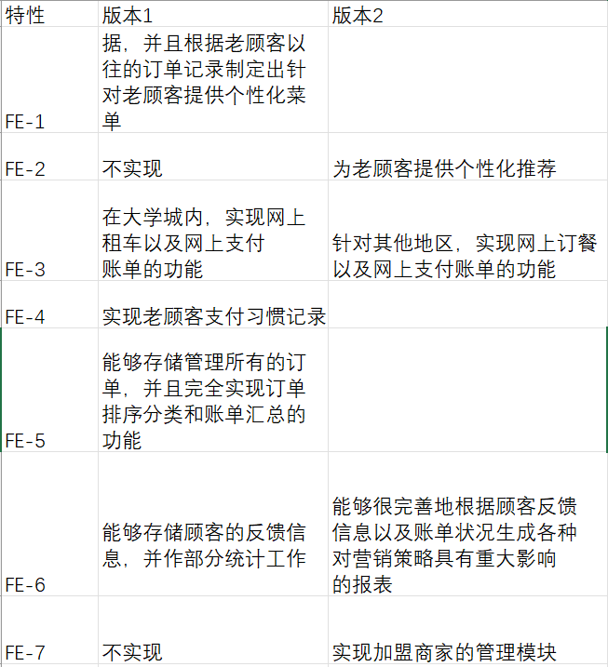

3.2 限制与排除
LI-1：本公司是普通的租车公司，针对的是普通顾客；
LI-2：该系统主要限制在特定地理区域内，只有在该区域内的顾客能够使用系统来租车；
LI-3：特定类型的租车可能不适合租赁场景，顾客可能无法租赁某些特定类型的汽车；

4 项目环境

4.1 操作环境
用户地理集中情况：理论上支持全国内的服务访问，但受到地理位置限制该系统用户应在城市内访问；
各类用户使用系统的时间状况：

数据的生成与使用情况：
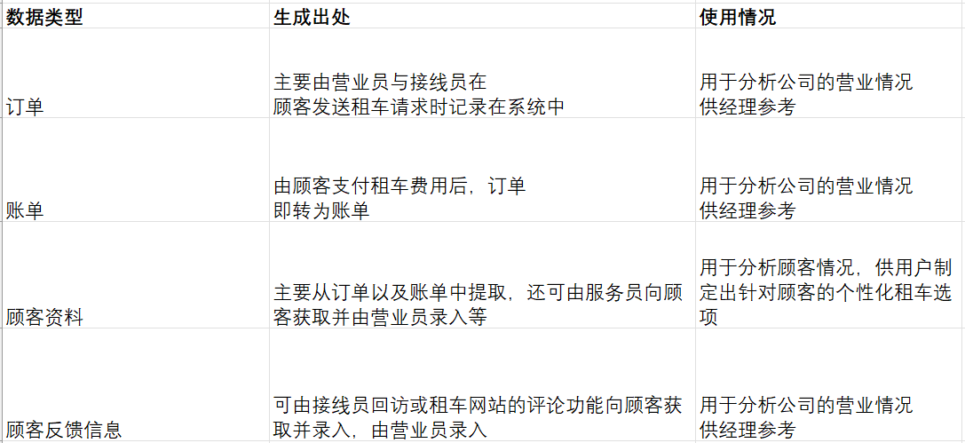

4.2 涉众
网上汽车租赁系统的各类用户的交互图：
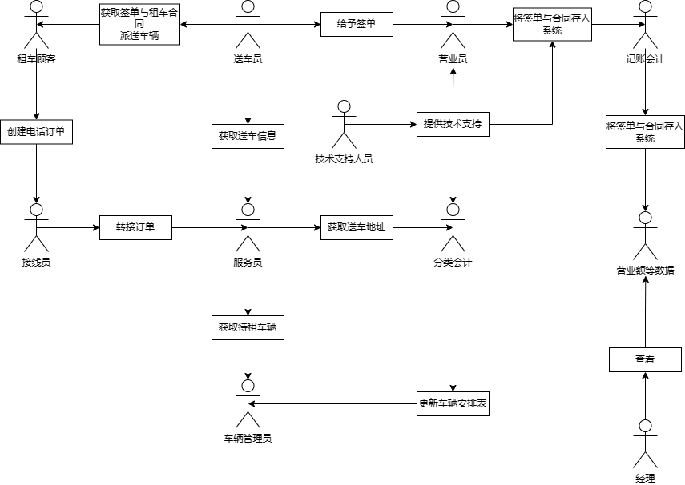
项目涉众相关信息的具体说明：


与该软件系统直接相关的用户以及优先级评定：
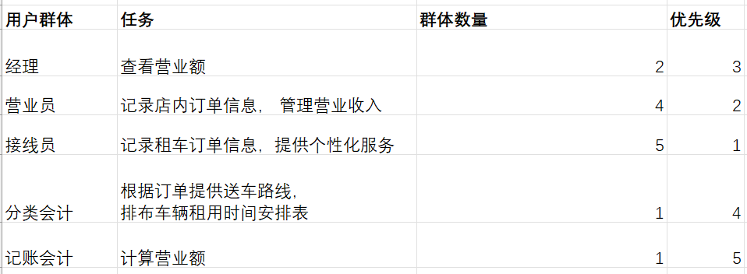

4.3 项目属性
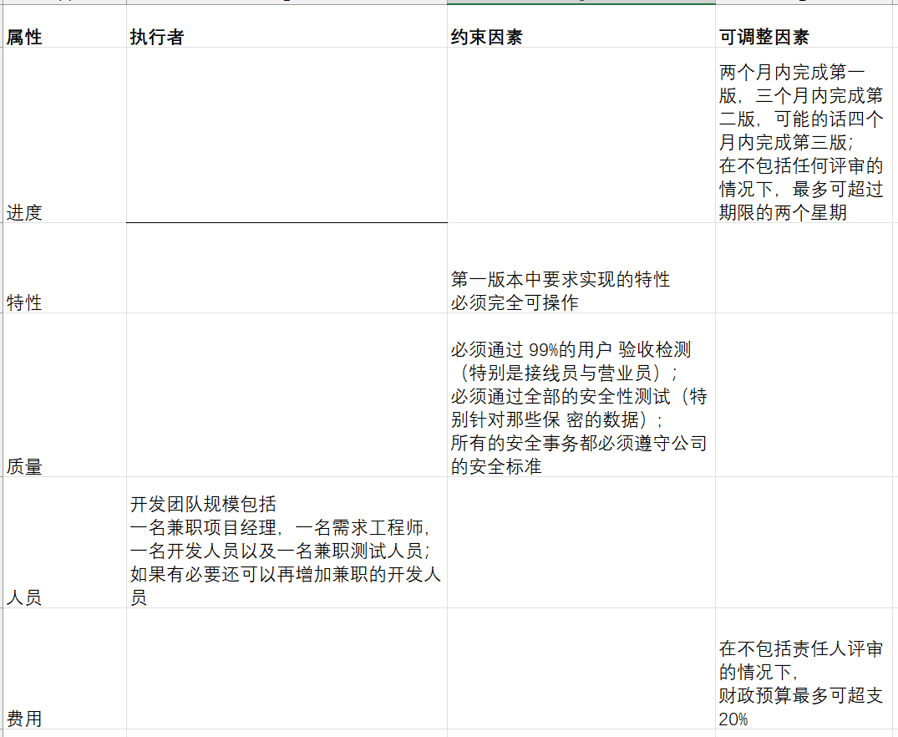

参考资料
《需求工程——软件建模与分析》 高等教育出版社

